《平潭综合实验区乡村振兴试点
城南村村庄规划》

一、规划范围
城南村位于潭城镇西南部，村域总面积154.26公顷，除已实现村改居的辕门社区、宝湖社区作为重点协调区域，城南村实际管辖范围68.62公顷作为本次规划范围，东至潭城南路、西至和平大道、南至康湖路、北至福胜西路。
二、规划期限
本次规划期限为2019-2035年，其中：
近期为2019-2025年，远期为2025-2035年。
三、规划定位
结合城南村的区位特征、上位规划引导以及自身发展基础，将城南村建设成为设施完善、人文淳美、用地集约、活力宜居的城镇转化示范村、老城重要居住社区。
四、管控边界
城南村位于城镇开发边界内，近期划定村庄建设边界38.32公顷；远期全域转化为城镇建设空间，共154.26公顷。
五、人口及用地规模
远期2035年，城南村人口总规模2万人，以竹园社区（5分钟生活圈）和城南社区（5分钟生活圈）共同构成城南10分钟生活圈 ；城镇建设用地总规模68.62公顷，其中居住用地42.33公顷，公共服务设施用地4.97公顷，商业服务设施用地3.49公顷，公用设施用地1.59公顷，绿地与广场用地3.82公顷。
六、总体结构
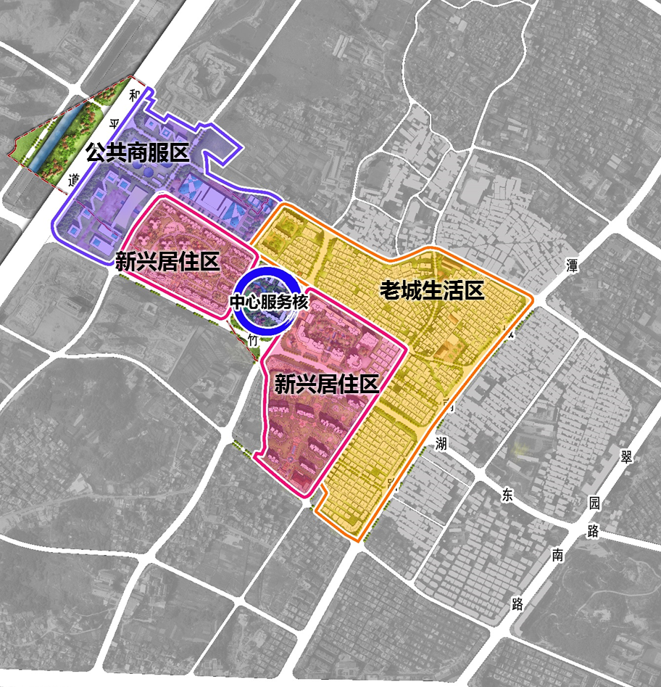
规划形成“一核三片区”的总体结构，含中心服务核、老城生活区、新兴居住区、公共商服区，其中：
中心服务核：涵盖行政文化、休闲体育、商业服务等功能，是未来服务功能的集中核心。
老城生活区：以自建房为主要风貌，涵盖商贸、公服、卫生等功能的新型村庄生活区。
新兴居住区：以住宅小区为主要风貌，环境优美、设施完善、功能集聚的现代化活力居住区。
公共商服区：包括口岸中心、污水处理厂等公共设施、商业服务，重点对接区域性服务及交通组织。
七、近期项目
近期建设内容包括产业振兴、公共服务设施、道路交通工程三大方面。

附件：1.村域综合规划图
2.村庄居民点布局图
3.近期实施项目图

